KNALLERFRAUEN

Leseverstehen

___________________________________________________________________________

*Knallerfrauen* ist eine deutsche Sketchcomedy-Serie. Diese humorvolle Serie parodiert ganz normale Alltagsszenen. Sie wurde zum ersten mal 2011 bei SAT.1 ausgestrahlt. Es gibt nur vier Staffeln von dieser Serie. Die vierte und letzte Staffel wurde vom 16. Oktober bis 27. November 2015 ausgestrahlt.

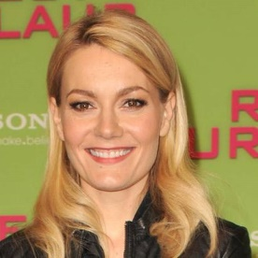Die Hauptschauspielerin heißt Martina Hill. Martina Hill ist am 14. Juli 1974 in Berlin geboren. Ihre Mutter ist Krankenpflegerin und ihr Vater U-Bahn-Fahrer. Ihre Karriere beginnt 1998 beim Radio. Dann folgen viele Rollen in verschiedenen Films und Fernsehproduktionen.

Mit *Knallerfrauen* bekommt Martina Hill 2012 den "Deutschen Comedypreis" für die beste Sketchcomedy-Serie.

**➫ Lies den Text über die Serie *Knallerfrauen* und fülle die Tabelle aus!**

|  |  |
| --- | --- |
| **Name der Serie** |  |
| **Genre / Thema** |  |
| **Fernsehsender** |  |
| **Erste Ausstrahlung** |  |
| **Letzte Ausstrahlung** |  |
| **Staffeln** |  |

**➫ Lies die Informationen über *Martina Hill* und fülle die Tabelle aus!**

|  |  |  |
| --- | --- | --- |
| **Name** |  | Résultat de recherche d'images pour "martina hill" |
| **Beruf** |  |
| **Geburtsort** |  |
| **Geburtsdatum** |  |
| **Karriere (2012)** |  |

KNALLERFRAUEN

VIDEO - WER IST JONAS?

Schreiben

___________________________________________________________________________

**➫ Wie kann ich ein Bild beschreiben? Ergänze!**

**➫ Beschreibe das Bild, die Personen und die Situation.**

